ĐƠN ĐĂNG KÝ
HÌNH 4 X 6
CUỘC THI BARTENDER ĐÀ NẴNG 2016

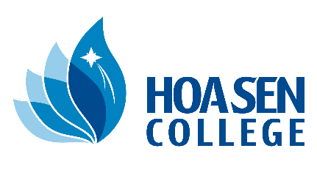 | BLUE BAR  FLAIR  Cocktail  ♦CHALLENGE♦2016

HỌ VÀ TÊN:

NƠI LÀM VIỆC:

ĐỊA CHỈ NƠI LÀM VIỆC:

_________________________________________________________________________________________________

NGÀY THÁNG NĂM SINH:

TUỔI:

ĐIỆN THOẠI:

KINH NGHIỆM FLAIR:

Kí tên: ____ Ngày : __________

ĐĂNG KÝ COCKTAIL

TÊN THÍ SINH: ………………………………………………………….

ALCOHOLIC DRINK

TÊN COCKTAIL:

No | Ml | INGREDIENTS | BRAND NAME
1

2

3

4

5

6

7

*Mỗi thí sinh được sử dụng tối đa 7 thành phần trong món Cocktail của mình.

Trang trí: …………………………………………………………………….

# Shake/ Stir/ Blend/ Build/ (Đánh dấu vào ô vuông)

Ly:

Thí sinh ký tên:

- Thí sinh gửi email về cho Ban Tổ Chức theo địa chỉ sau:
- Letrongnghia689@gmail.com
- Tamtn89cockail@gmail.com
- Hạn cuối đăng ký Thứ bảy, Ngày 10/12/2016

